MEDIENMITTEILUNG
Liechtensteiner Versteigerungs-Lösung dient grossem Schweizer Wohltätigkeits-Projekt
Vaduz, 27. September 2021
Ab Oktober werden in den grösseren Schweizer Städten kunstvoll bemalte Herz-Skulpturen wie Blumen aus dem Boden spriessen. Mit der Open-Air-Ausstellung HeartBeats Swiss Tour wollen die Initiantinnen Claudia Knie und Carolina Caroli jene Menschen unterstützen, die besonders unter den Folgen der Corona-Pandemie leiden. Der Tour-Start erfolgt am 6. Oktober 2021 auf dem Bundesplatz in Bern. Auf der Suche nach einer Online-Auktions-Lösung zur Veräusserung der Kunstobjekte wurde Claudia Knie bei der KYBERNA AG in Vaduz fündig.
HeartBeats ist ein Projekt, welches Kunst und einen guten Zweck vereint. Künstlerinnen und Künstler haben mit viel Engagement über 60 Skulpturen in Herzform bemalt. Die Herzen bestehen aus Kunstharz, sind 150 Zentimeter hoch und ruhen auf einem Sockel. Sie strahlen Lebensfreude aus, erzählen verrückte, humorvolle oder kritische Geschichten, sprechen von Liebe, Sehnsucht und Schmerz. Sie berühren, lassen staunen, bringen zum Lachen, lösen Fragen aus oder regen zum Nachdenken an.
Erlös zu Gunsten hilfsbedürftiger Kinder & Jugendlichen
Ist die Ausstellung zu Ende, wird ein Teil der Herzen online versteigert. Hierfür wird die in Liechtenstein entwickelte Versteigerungsplattform der KYBERNA eingesetzt. Der erzielte Erlös geht zu 85 Prozent an die Organisation Glückskette. Sie unterstützt damit Menschen in der Schweiz, die besonders unter der Corona-Pandemie gelitten haben: Jugendliche, die beruflich und sozial aus der Bahn geraten sind, Kinder, die unter häuslicher Gewalt leiden und Menschen, die ihr Obdach verloren haben. Die restlichen 15 Prozent des Erlöses gehen an die Künstlerinnen und Künstler.
Ins Leben gerufen wurde HeartBeats von Claudia Knie und Carolina Caroli. Mit der Aktion wollen sie den Passanten und Passantinnen ein Lächeln ins Gesicht zaubern, sie zum Staunen bringen und die dunklen Schatten vertreiben, welche die Covid-Krise hinterlassen hat. «Mit HeartBeats setzen wir ein Zeichen für Menschlichkeit und Solidarität. Wir wollen Hoffnung vermitteln und den Opfern der Pandemie ihren Glauben an die Zukunft wiedergeben», sagt Claudia Knie, Mitinitiantin von HeartBeats und Ehefrau von Franco Knie, welcher der berühmten Zirkusfamilie Knie abstammt und heute Knies Kinderzoo in Rapperswil führt.
KYBERNA zeigt Herz
Als eine der ersten Firmen überhaupt sagte das Vaduzer IT-Unternehmen seine volle Unterstützung zu. Der wohltätige Gedanke dieses kreativen und berührenden Projektes überzeugte die Geschäftsleitung von der ersten Sekunde an. «Für uns war es schön zu spüren, wie unsere Idee die Verantwortlichen berührte. So gaben Sie uns auch sogleich ihr Commitment, was wir sehr schätzen», resümiert Claudia Knie glücklich.
Heilpädagogisches Zentrum Liechtenstein malt seine Heimat
Aufgrund dieser Zusammenarbeit erhielt die KYBERNA die Möglichkeit, ein eigenes Herz zu bemalen. Doch auch hier schrieb eine besondere Geschichte das Drehbuch. Auf Anfrage des IT-Unternehmens zeigte sich das Heilpädagogische Zentrum des Fürstentums Liechtenstein (HPZ) bereit, im eigenen Atelier mit ihren Künstlern das Herz in ein Kunstobjekt zu verwandeln. «Die 15 Prozent des Versteigerungserlöses kommen vollumfänglich dem HPZ und ihren Künstlern zugute. », hält Jacqueline Frei, Leiterin Marketing und Vertrieb der KYBERNA AG, fest.
Das Thema des in den Landesfarben Rot-Blau gemalten Herzens ist Heimat. «Unsere Heimat ist Liechtenstein und es spielt keine Rolle aus welchem Land jemand kommt. Alle sind bei uns zuhause», erläutert die Atelier-Leiterin Ines Sturzenegger die Grundidee. Das Schloss steht dabei als Garant für Stabilität und Weitsichtigkeit. Die Rheinbrücke soll im Sinne von «Brücken bauen» das Verbindende und nicht das Trennende beleuchten. Die goldenen Herzen auf der Rückseite symbolisieren alle Menschen, die «hier» wohnen. Um das Gemeinschaftsgefühl der 112 in Liechtenstein ansässigen Nationalitäten auszudrücken, wurde das Wort Heimat oder Zuhause in diese verschiedenen Landessprachen übersetzt.
Die Daten der HeartBeats-Tour Swiss Tour 2021:
Bern Bundesplatz: 6. bis 8. Oktober 2021
Bern Waisenhausplatz: 9. bis 16. Oktober 2021
Zürich Hauptbahnhof: 17. bis 27. Oktober 2021
Rapperswil Fischmarktplatz: 8. bis 14. November 2021
Weitere Tour Stopps folgen im Jahr 2022
Alle Informationen und Stationen der grossen HeartBeats-Tour finden Sie ab dem 6. Oktober 2021 unter www.heartbeats-tour.com
Bilder auf der Folgeseite
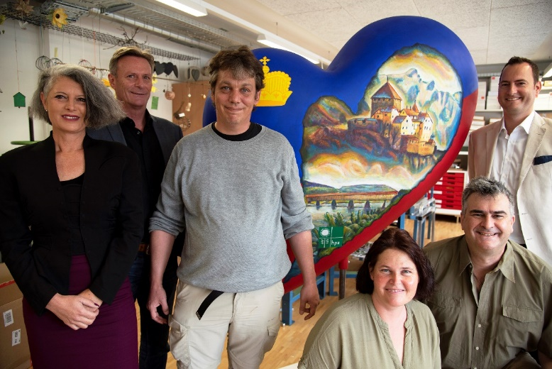
Kooperation mit viel Herz. Die Beteiligten der KYBERNA AG und der HPZ von links nach rechts: Jacqueline Frei (Leiterin Marketing & Vertrieb KYBERNA AG), Christian Hausmann (Vorsitzender der Geschäftsleitung HPZ), André Oehri (Künstler HPZ), Ines Sturzenegger (Leiterin Atelier HPZ), Thomas Moser (Künstler HPZ), Marco Bless (Vorsitzender der Geschäftsleitung KYBERNA AG).
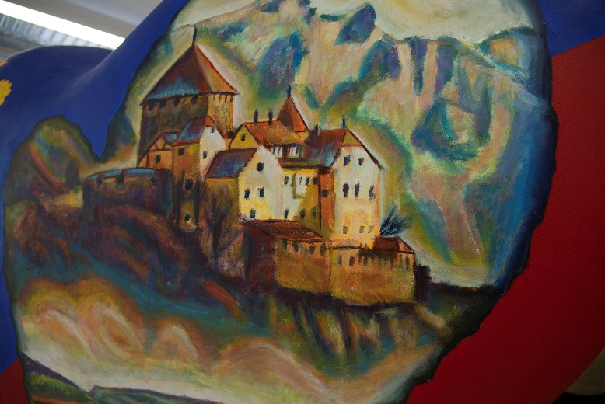
Das Schloss Vaduz, als Garant für Stabilität und Weitsichtigkeit, ist das Wahrzeichen Liechtensteins schlechthin. Das feine und bis ins Detail gelungene Malerhandwerk von HPZ-Künstler André Oehri begeistert.
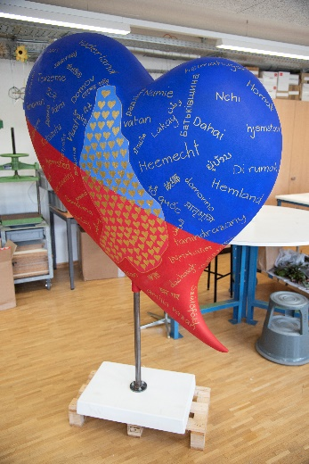
Liechtenstein als Heimat für Menschen aus aller Welt. So symbolisiert «Heimat» in 112 Landessprachen niedergeschrieben das Gemeinschaftsgefühl.

Über die KYBERNA AG
Gegründet im Jahr 1986 und als Pionierin der regionalen IT-Anbieter feiert das traditionsreiche Vaduzer IT-Unternehmen dieses Jahr sein 35-jähriges Bestehen. Als eine der ersten Unternehmen im Land sprang die KYBERNA AG vor über 30 Jahren auf den «Internet-Zug» auf. Zu Beginn noch als reine Internet Providerin und Webseitenentwicklerin, entwickelte sie sein Produktportfolio stetig weiter. Seit 1999 mischen sie mit dem heute bekanntesten Produkt ky2help® Service Management – damals noch als reine IT-Ticketing Software – den Markt auf. Heute wird die Lösung im gesamten deutschsprachigen Raum (DACH-Raum & Südtirol) von über 500‘000 Usern verschiedener Branchen und Geschäftsbereichen zielführend genutzt. Die liechtensteinische Eigenentwicklung trägt dabei einen wichtigen Teil zur Digitalisierung von Unternehmen und deren Arbeitsprozessen bei. Zudem sucht und findet die KYBERNA für KMUs aus Liechtenstein und der grenznahen Schweiz umfassende, zukunftsorientierte Lösungen bei Fragen zu IT-Infrastruktur, IT-Sicherheit und IT-Dienstleistungen. Mehr über das Unternehmen lesen Sie unter www.kyberna.com
Über die Versteigerungsplattform
Ein besonderes Produkt im Sortiment der KYBERNA AG ist die Versteigerungsplattform. Vor über 20 Jahren in Vaduz entwickelt, bietet diese webbasierte Software den Kunden die Möglichkeit, ihre eigene Online-Auktions-Plattform zu betreiben. So nutzen bspw. Strassenverkehrs- oder Betreibungsämter die Software für die Versteigerung von Fahrzeugnummernschildern oder Objekten, die in Konkurs sind.
Medienkontakt KYBERNA AG
David Cohen, Projektleiter Marketing & Kommunikation
KYBERNA AG, 9490 Vaduz, Liechtenstein
Telefon: +423 238 22 05
E-Mail: david.cohen@kyberna.com

Medienkontakt HPZ
Christian Hausmann, Vorsitzender der Geschäftsleitung
Heilpädagogisches Zentrum des Fürstentums Liechtenstein, 9494 Schaan, Liechtenstein
Telefon: +423 237 61 02
E-Mail: christian.hausmann@hpz.li

